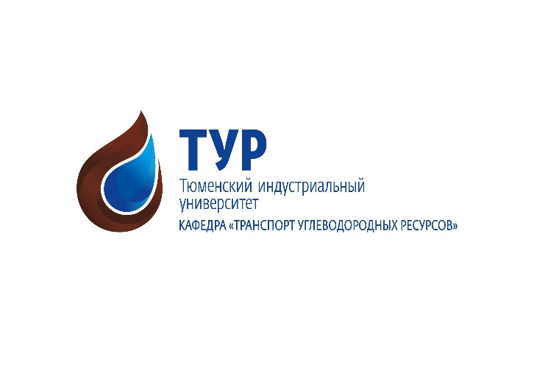
Уважаемый(ая)______________________________!
ФГБОУ ВО Тюменский индустриальный университет (ТИУ) приглашает Вас принять участие в Международной научно-технической конференции «Транспорт и хранение углеводородного сырья»
Конференция посвящена 55-летию кафедры «Транспорт углеводородных ресурсов»
ОРГКОМИТЕТ КОНФЕРЕНЦИИ
Председатель оргкомитета:
Земенков Ю.Д. – заведующий кафедрой «Транспорт углеводородных ресурсов», д.т.н., профессор
Заместители председателя оргкомитета:
Подорожников С.Ю. - доцент кафедры «Транспорт углеводородных ресурсов», к.т.н., доцент
Александров М.А. – доцент кафедры «Транспорт углеводородных ресурсов», к.т.н., доцент
Члены оргкомитета:
Sheng-Long Kao, Professor of Department of Transportation Science, Director of Intelligent Maritime Research Center, Taiwan
Shao Changjin, Dr., Professor, Department of Petroleum engineering, China University of Petroleum
Azizollah Khormali, PhD of petroleum engineering, Assistant professor, Gonbad Kavous university, Iran
Vadim Fetisov, Ph.D.-Eng., assistant of the department of Petroleum engineering, Saint Petersburg Mining University
Квасов И.Н. - декан факультета транспорта, нефти и газа, профессор кафедры «Нефтегазовое дело, стандартизация и метрология» Омского государственного технического университета, к.э.н., доцент
Никитина А.В. - директор департамента нефтегазовых технологий и нефтехимии инженерной школы Дальневосточного федерального университета (ДВФУ), к.г.н., доцент
Гульков А.Н. – профессор департамента нефтегазовых технологий и нефтехимии инженерной школы Дальневосточного федерального университета (ДВФУ), д.т.н., профессор
Иванов В.А. - профессор кафедры «Транспорт углеводородных ресурсов», д.т.н., профессор
Земенкова М.Ю. – профессор кафедры «Транспорт углеводородных ресурсов», д.т.н., доцент
Павлов П.В. – директор по комплексной экспертизе проектов ПАО «Гипротюменнефтегаз»
Бабичев Д.А. – начальник НПС-2 Уренгойского управления магистральных нефтепроводов АО «Транснефть-Сибирь», к.т.н., доцент
Чижевская Е.Л. - доцент кафедры «Транспорт углеводородных ресурсов», к.э.н., доцент
Чекардовский С.М. - доцент кафедры «Транспорт углеводородных ресурсов», к.т.н., доцент
Ответственный секретарь оргкомитета:
Голик В.В. – старший преподаватель кафедры «Транспорт углеводородных ресурсов».
Заявку на участие в конференции необходимо зарегистрировать по ссылке:
- очное участие с докладом до 20.05.2023г., с публикацией - до 10.05.2023г.
- заочное с публикацией до 10.05.2023г.
- в качестве слушателя до 28.05.2023г.
https://docs.google.com/forms/d/e/1FAIpQLSc9KThXcR9Xsn4hYBhTiYaMFLFHGYkpbrDJ8qhxxJLiNRWxLA/viewform
(ВНИМАНИЕ! Для участия в конференции полное заполнение google формы строго обязательно!)
Обучающимся (студентам и аспирантам) необходимо к заявке прикрепить отзыв научного руководителя в соответствии с прилагаемой формой.
Материалы рукописей направлять на e-mail: nt_tur@mail.ru ответственному секретарю. Материал считается принятым после проверки работы и подтверждения ответным письмом.
Образец наименования файлов:
- НТ25_ФИО_Организация_Статья;
- НТ25_ФИО_Организация_Заявка+Отзыв;
- НТ25_ФИО_Организация_Антиплагиат;
- НТ25_ФИО_Организация_Согласие на обр.
Рукописи тезисов (статей) печатаются в авторской редакции и подлежат проверке в системе «Антиплагиат ВУЗ» (уровень оригинальности должен быть не менее 70%). Справку о проверке также необходимо направить вместе с заявкой.
Все статьи проходят двойное слепое рецензирование. Редакционная коллегия оставляет за собой право отклонить работу при несоблюдении требований. Рукописи не возвращаются.

Срок предоставления материалов
для публикации в сборнике
до 10 мая 2023 года

Оргвзнос за участие в конференции

не предусмотрен.

Материалы конференции публикуются в сборнике РИНЦ бесплатно.
Форматы участия в конференции:
очный (в т.ч. использованием сервиса Zoom)
заочный (с публикацией в сборнике материалов)
Тематика конференции
1. Проектирование и эксплуатация систем транспорта и хранения нефти и газа, систем сбора и подготовки скважинной продукции.
2. Сооружение, техническое обслуживание и ремонт систем транспорта и хранения нефти и газа, в т.ч. в сложных природных условиях.
3. Диагностика и мониторинг оборудования, объектов и сооружений нефтегазового комплекса.
4. Математическое и гидродинамическое моделирование процессов при транспорте и хранении углеводородного сырья.
5. Повышение эксплуатационной и конструктивной надежности объектов трубопроводного транспорта.
6. Проблемы безопасной и экологичной эксплуатации систем трубопроводного транспорта.
7. Повышение эффективности освоения Арктической зоны РФ.
8. Управление эффективностью систем транспорта и хранения нефти и газа.

Материалы конференции будут опубликованы в сборнике трудов «Нефтегазовый терминал»
(выпуск 25), индексируемом в системе РИНЦ,
и постатейно размещены на портале Научной электронной библиотеки (www.elibrary.ru).

Адрес оргкомитета:
625039, г. Тюмень, ул. Мельникайте 70, а.721
кафедра ТУР, Институт транспорта.
Ответственный секретарь:
Голик Василий Викторович
Технический секретарь:
Якупов Азамат Ульфатович
Тел.: (3452) 539-133, +7-999 547 5274
e-mail: nt_tur@mail.ru
ТРЕБОВАНИЯ К ОФОРМЛЕНИЮ
ТЕЗИСОВ (СТАТЕЙ)
Тезисы (статья) объемом 3-5 полностью заполненных страниц предоставляются в Оргкомитет в электронном виде в формате Microsoft Word (.doc или .docx), а также в формате .pdf на электронную почту секретарю конференции.
Направляемые материалы не должны быть ранее опубликованы или направлены для публикации в другие издания.
Ответственность за содержание и качество предоставленных материалов несут авторы. Тезисы публикуются в авторской редакции.
Установки для редактирования:
- размер бумаги: А4 (210×297 мм);
- поля для печати: верхнее – 2,0 см, нижнее – 3,0 см, левое – 2,5 см, правое – 2,5 см;
- шрифт: гарнитура Times New Roman, размер шрифта - 14 пт;
- шрифт текста подрисуночных подписей и названий таблиц: гарнитура Times New Roman, размер шрифта - 12 пт; при оформлении таблиц допускается уменьшение размера шрифта до 10 пт;
- абзацный отступ - 1,25 см, выравнивание - по ширине;
- междустрочный интервал – 1,0;
- ориентация - книжная;
- АВТОМАТИЧЕСКАЯ РАССТАНОВКА ПЕРЕНОСОВ;
- список литературы оформляется в порядке упоминания по тексту;
- графические материалы (рисунки, графики и т.д.) - выполняются в виде растровых изображений формата TIFF 300 (600) dpi. Рисунки должны быть четкими, без мелких деталей, символов и представлять собой единый сгруппированный объект. Перемещение фрагментов рисунка при форматировании текста недопустимо. Название рисунка выполняется в виде подрисуночной подписи. Формулы нумеруются, набираются в редакторе Microsoft Equation. Нумерация рисунков, таблиц и формул сквозная, в хронологическом порядке (рис.1, рис.2, таблица 1, таблица 2 и т.д.). По тексту должны быть ссылки на имеющиеся графические материалы и таблицы.
ЗАПРЕЩАЕТСЯ использовать при редактировании табуляцию, автоматические списки, создание рисунков при помощи панели рисование Microsoft Word.
Проверка файлов на наличие вирусов обязательна.
Количество соавторов в статье, публикуемой в сборнике материалов конференции, должно быть не более 3; от 1 автора в сборнике может быть опубликовано не более 2 статей.
Все статьи публикуются в чёрно-белом формате (учитывать при оформлении графиков, диаграмм).

Рекомендации по содержанию тезисов (статьи): краткое введение, постановка проблемы, описание результатов работы (теоретические и экспериментальные материалы, установленные закономерности и т.д.), выводы и заключения по итогам работы.
Оформление тезисов (статьи):
- в верхнем левом углу указывается номер УДК;
- через 1 интервал в правом углу фамилия и инициалы автора (или авторов) строчными буквами без указания степени и звания;
- через 2 интервала печатается название доклада посредине строки жирными заглавными буквами;
- через 1 интервал строчными буквами указывается полное название организации, город;
- через 1 интервал указывается аннотация (на русском и английском языках) и ключевые слова (на русском и английском языках) с абзацным отступом;
- после отступа в 1 интервал печатается текст.

ОБРАЗЕЦ ОФОРМЛЕНИЯ ТЕЗИСОВ (СТАТЬИ)

УДК 621.644.07

Дубровин Д.Д., Глух М.А.

МНОГОФАКТОРНОЕ ПЛАНИРОВАНИЕ КАПИТАЛЬНОГО РЕМОНТА ЛИНЕЙНОЙ ЧАСТИ МАГИСТРАЛЬНОГО ГАЗОПРОВОДА
Тюменский индустриальный университет, г. Тюмень

Аннотация: текст текст ……

Abstract: текст текст ……

Ключевые слова: текст текст ……

Keywords: текст текст ……

Текст публикуемого материала……………… ………………………….
Список использованной литературы:
Министерство науки и высшего образования Российской Федерации
Тюменский индустриальный университет


Международная
научно-техническая конференция «Транспорт и хранение углеводородного сырья»

НЕФТЕГАЗОВЫЙ ТЕРМИНАЛ

1-2 июня 2023 г.

ПРИГЛАШЕНИЕ

Конференция посвящена
55-летию кафедры
«Транспорт углеводородных ресурсов»

Тюмень 2023

